Специалисты Главного управления ПФР №9 об Универсальном пособии мер социальной поддержки в 2023 году

13 декабря 2022 года

ГУ-Главное управление ПФР №9 по г.Москве и Московской области напоминает, что решение о создании Социального фонда России принято, чтобы упростить гражданам получение мер социальной поддержки. Теперь все государственные услуги по социальному обеспечению будут предоставляться в режиме «одного окна». Объединение предусматривает полную преемственность всех выплат, услуг и обязательств, которые сегодня находятся в компетенции Пенсионного фонда и Фонда социального страхования.

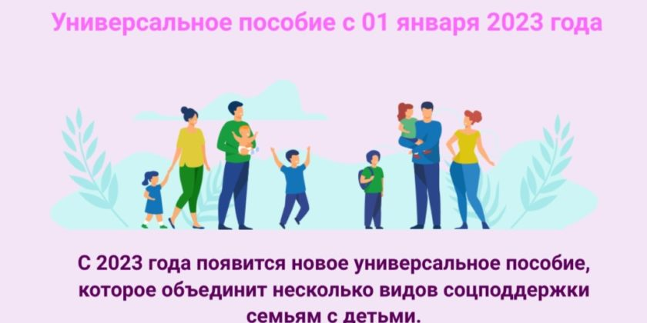
Начальник Главного управления ПФР №9 Людмила Тарасова обращает внимание, что с 1 января 2023 года прием граждан СФР будет осуществляться в единых офисах клиентского обслуживания, которые расположены по действующим адресам клиентских служб территориального органа ПФР. Граждане смогут обращаться туда, куда удобно – в ближайший офис Социального фонда или МФЦ. При этом большую часть услуг по-прежнему можно будет получить дистанционно - в электронном виде.
ВАЖНО: С 1 января 2023 года вводится Универсальное пособие, которое объединит 7 действующих сегодня мер поддержки:
- ежемесячное пособие женщине, вставшей на учет в медицинской организации в ранние сроки беременности;
- пособие по уходу за ребенком гражданам, не подлежащим обязательному социальному страхованию на случай временной нетрудоспособности и в связи с материнством;
- ежемесячная выплата в связи с рождением (усыновлением) первого ребенка до достижения им возраста 3 лет;
- ежемесячная выплата в связи с рождением (усыновлением) второго ребенка до достижения им возраста 3 лет (предоставляется за счет средств материнского капитала без привлечения средств федерального и регионального бюджетов);
- ежемесячная выплата в связи с рождением (усыновлением) третьего или последующего ребенка до достижения им возраста 3 лет.
- ежемесячная денежная выплата на ребенка в возрасте от 3 до 7 лет включительно;
- ежемесячная денежная выплата на ребенка в возрасте от 8 до 17 лет.

СПРАВОЧНО: В июле этого года подписан указ о создании Социального фонда России (СФР). Фонд образован путем слияния Пенсионного фонда России и Фонда социального страхования и начнет работу с 1 января 2023 года.

